Inhaltsverzeichnis
1. Industrie Epochen 1
1.1 Industrie 1.0 1
1.2 Industrie 2.0 3
1.3 Industrie 3.0 4
1.4 Industrie 4.0 6
2. Sensoren 7
2.1 Kapazitiver Sensor 7
2.2 Induktiver Sensor 7
2.3 Lichtschranken und Lichttaster 9
2.3.1 Reflexionsmodell 9
2.3.2 Lichtschrankenmodell 9
2.3.3 Retroreflektierendes Modell 9
2.4 Reedsensor 10
2.5 Taktiler Sensor 10
2.6 Optischer Sensor 11
3. SPS Anlage 12
3.1 Aufbau 12
3.2 Funktionsweise 13
3.3 Programmierung der Fertigungsstationen 14
3.4 Die verschiedenen Fertigungsstationen 15
3.4.1 Vereinzeln 15
3.4.2 Bolzen 15
3.4.3 Handhaben 15
3.5.4 Demontage 15
3.5 Fazit 16
4. Digitale Ethik 17
4.1 Was bedeutet Industrie 4.0 für uns? 17
4.2 Hermes-, Pandora- und Prometheus – Narrative 17
4.2.1 Hermes Narrativ 18
4.2.2 Pandora Narrativ 18
4.2.3 Prometheus Narrativ 18
4.3 Entwicklung der Industrie 4.0 19
4.3.1 Digitale Wäscherei 19
4.3.2 Autonomes Fahren 20
4.4 Technik, ein Gegenstand der Ethik? 23
4.5 Teleologische, Deontologische und Tugendethische Perspektive 24
4.5.1 Teleologische Perspektive 24
4.5.2 Deontologische Perspektive 25
4.5.3 Tugendethische Perspektive 25
5. Roboterethik 26
5.1 Konzeption eigener Roboter 26
5.2 Haben Roboter ein Bewusstsein? 27
5.3 Einsatzgebiete von Robotern 29
5.4 Robotergesetze 29
5.5 Wann kommt Roboterethik ins Spiel? 31
6. Transhumanismus 33
6.1 Definition 33
6.2 Cyborgs 33
6.2.1 Der erste Cyborg 33
6.3 Beispiele aus der Medizin 34
6.3.1 Herzschrittmacher 34
6.3.2 Neuroprothesen 34
6.3.3 Hirnschrittmacher 35
6.4 Cyborgs in Computerspielen: Cyberpunk 2077 36
6.5 Cyborg Implantate – für was wäre ich bereit? 36
6. Wichtige Begriffe 38
7. Quellen 39
7.1 Abbildungsverzeichnis 39
7.2 Literaturverzeichnis 41
8. Eigenständigkeitserklärung 44

1. Industrie Epochen

1.1 Industrie 1.0
Während des 18. Jahrhunderts begann in England die Ära der Industrie 1.0.
Die anfänglichen Meilensteine in der Industrialisierung manifestierten sich in Maschinen wie dem Webstuhl, wobei die Spinning Jenny eine Schlüsselerfindung darstellte.
Diese Maschine vervielfachte die Produktivität eines Arbeiters um einiges, indem sie gleichzeitig mit 8 Spindeln arbeitete.

Abbildung 1: Spinning Jenny
Anfänglich noch von Menschen betrieben, führte die Einführung der Wasserkraft zu einer weiteren Steigerung der Leistung.
Maschinen konnten somit noch effizienter eingesetzt werden.
Bezogen auf das Beispiel der Spinning Jenny bedeutete das eine 10 fache Leistungssteigerung
Wasserkraft wurde somit zur Primärenergie.
Ein genauso bedeutender Fortschritt für die Industrie war die Einführung und Weiterentwicklung der Dampfkraft durch James Watt im Jahre 1800. Dampfmaschinen, die durch erhitztes Wasser angetrieben wurden, nutzten den unter Druck stehenden Dampf um Wärmeenergie in Bewegungsenergie umzuwandeln. Damit legte Watt den Grundstein für die industrielle Revolution und veränderte die Welt nachhaltig.
In Mühlen, Brauereien, mechanischen Produktionsanlagen und Fabrikhallen wurden Maschinen durch Wasser- und Dampfkraft angetrieben, was zu einer zunehmenden Automatisierung und Prozessoptimierung in diesen Bereichen führte.
Die Dampfmaschine revolutionierte unter anderem auch den Verkehr und das Transportwesen.
James Watt entwickelte im Jahre 1804 die Dampflokomotive.
Diese ermöglichte nicht nur das schnelle und bequeme Reisen,
sondern erleichterte auch den Transport von Materialien erheblich.
Allerdings führte dies zur einer verstärkten Nachfrage nach Kohle und Eisen, da Kohle für die Dampferzeugung essenziell war und Eisen zum Bau der Schienen benötigt wurde.
In der Schifffahrt begann die große Ära der Dampfschiffe und vereinfachte damit den Transport auf dem Wasser .
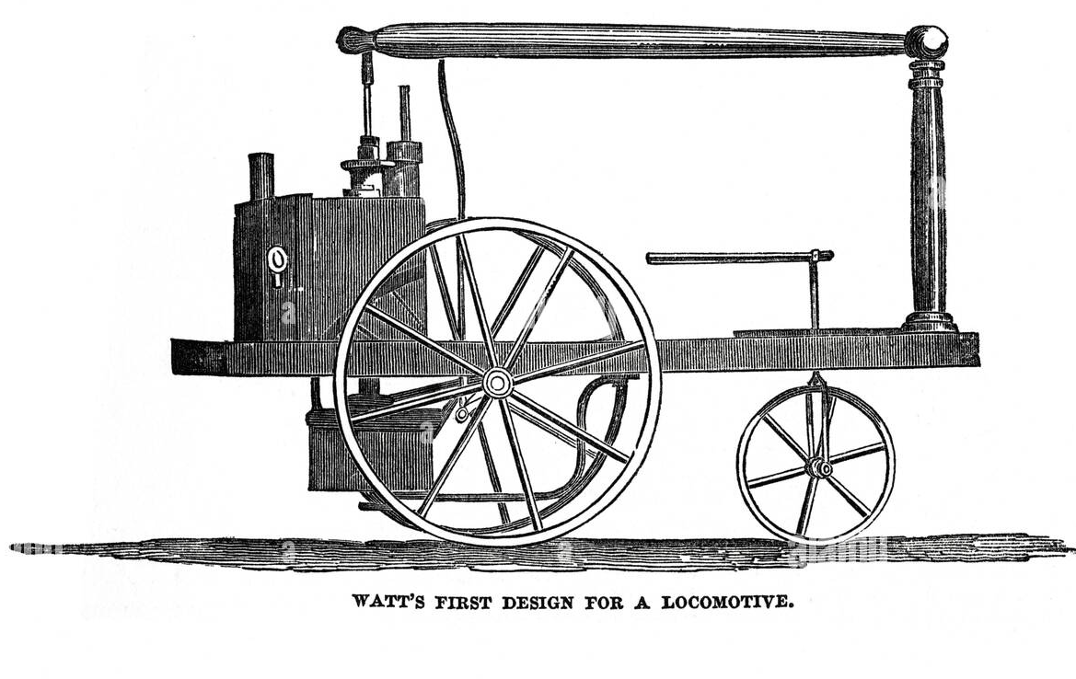Abbildung 2: Dampflokomotive
Obwohl die Industrialisierung in einigen Bereichen neue Arbeitsplätze schuf, führte sie in anderen Bereichen zu einer steigenden Arbeitslosigkeit.
Wie zum Beispiel in der Weberei – hier wurde die Arbeit des Menschen von Maschinen übernommen und dabei besser und effizienter ausgeführt.
Trotz dieser negativen Auswirkungen brachte die Industrialisierung auch sehr stark positive Veränderungen mit sich.
Darunter sinkende Preise in der Weberei und die Schaffung neuer Arbeitsplätze in anderen aufstrebenden Industriezweigen.

1.2 Industrie 2.0
Die zweite Industrielle Revolution, auch technologische Revolution genannt, begann im späten 19. Jahrhundert mit dem Aufkommen der Elektrizität und zeichnete sich durch den Übergang von manueller Produktion zur maschinellen Fertigung aus. Zu den Hauptmerkmalen gehören die „Massenproduktion“ durch Einführung des Fließbandes und die Entwicklung neuer Kommunikationstechnologien wie Telefon und Radio.
Die Industrie 2.0 brachte einige technologischen Innovationen mit sich, unter anderem die elektrisch betriebenen Maschinen, welche eine deutlich höhere Effizienz als dampfbetriebene Maschinen hatten. Darüber hinaus war die Leistungsdichte elektrisch betriebener Maschinen bis zu fünfmal höher bei gleichzeitig geringeren Wartungs- und Herstellungskosten.
Die weitreichende Verfügbarkeit von Elektrizität führte zu einem entscheidenden Wandel in der Wirtschaft, da immer mehr Industriezweige auf elektrische Maschinen umstellten.

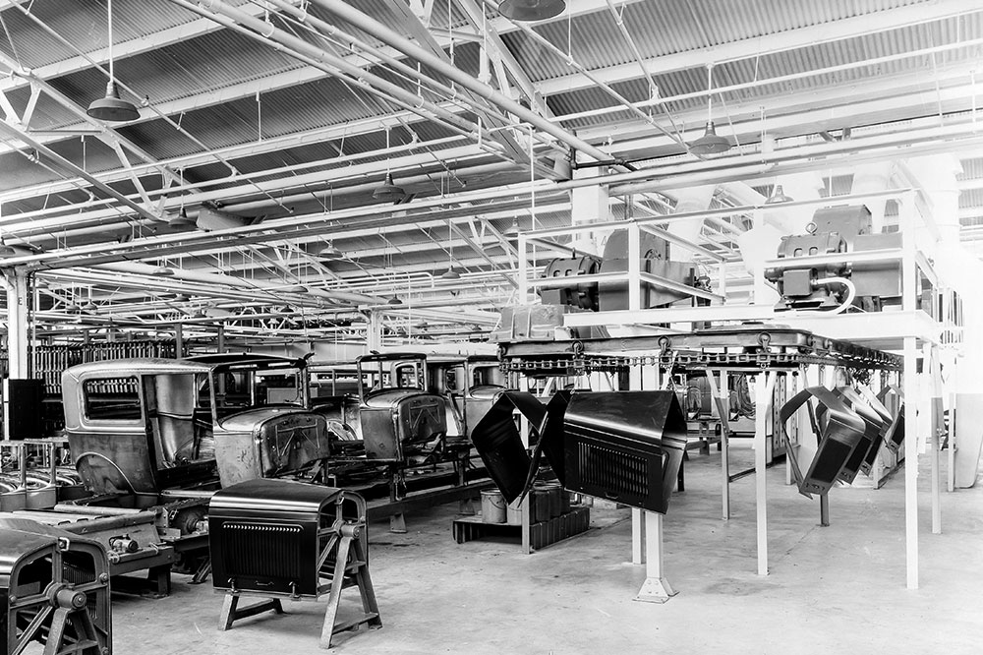Abbildung 3: Automobil Fabrik
Ein Schlüsselmerkmal der Industrie 2.0 war die Automatisierung der Produktion.
Die Einführung der Fließbands führte zu einer Steigerung der Massenproduktion bei gleichzeitiger Senkung der Kosten. Ein enormes Wirtschaftswachstum war die Folge, was zu einem Anstieg des Wohlstands und der Lebensqualität vieler Menschen führte.

Die Kommunikationsmittel erweiterten sich über Briefe hinaus und umfassten Telefone und Telegramme. Auch das Radio, die Glühbirne und die Schreibmaschine gehören zu den wichtigsten Erfindungen der zweite industriellen Revolution und hatten großen Einfluss auf die Gesellschaft – auf die Art und Weise der Menschen miteinander zu interagieren und zu arbeiten.
Die Autoindustrie erlebte in dieser Zeit erhebliche Fortschritte. Unter anderem entwickelte Henry Ford den ersten Verbrennungsmotor bzw. ein Automobil, das durch Einsatz der Fließbandes und einer Fertigungsstraße bei der Produktion ein erschwingliches Massenprodukt für „jedermann“ wurde. Die Produktionszeit sank von 12 Stunden auf ca. 3 Stunden. Die Automatisierung in der Autoproduktion führte zu einem Preisrückgang und machte Automobile für eine größere Bevölkerungsschicht zugänglich.

Im Zeitalter der Massenproduktion übernahmen Maschinen somit immer mehr Produktionsaufgaben und die menschliche Arbeitskraft nahm an Bedeutung ab. Dafür wurden spezialisierte neue Arbeitskräfte in den Fabriken benötigt.
Trotz der herausfordernden Bedingungen und langen Arbeitstage kam es durch die Einführung der Massenproduktion und der durch die Automatisierung bedingten Preissenkung zu einer Verbesserung des allgemeinen Lebensstandards.
Somit war die zweite Industrielle Revolution wirtschaftlich sehr erfolgreich.
Jedoch waren die Arbeitsbedingungen für Arbeiter trotz der Reduzierung physisch anspruchsvoller Tätigkeiten an Fließbändern weiterhin suboptimal.

1.3 Industrie 3.0
Die dritte Industrielle Revolution führte durch den ersten Einsatz von Informationstechnologie und Elektrotechnik zu einer weiteren Automatisierung.
In den 1970er Jahren begann dieser Wandel mit der Integration von Computern in die Produktion.

Charles Babbage und Ads Lovelace entwickelten gemeinsam den sogenannten Analytical Engine , die Basis für einen individuell programmierbaren Computer.
Im Jahr 1941 folgten die ersten funktionsfähigen Geräte. Größere Rechenmaschinen fanden Einzug in den großen Unternehmen und mit diesen die ersten programmierbaren Steuerungen.
Dieser bahnbrechende Erfolg startete das Zeitalter der IT-Ära.
In den 1970er Jahren begann die Verbreitung des Personal-Computers in privaten Haushalten und Büros.

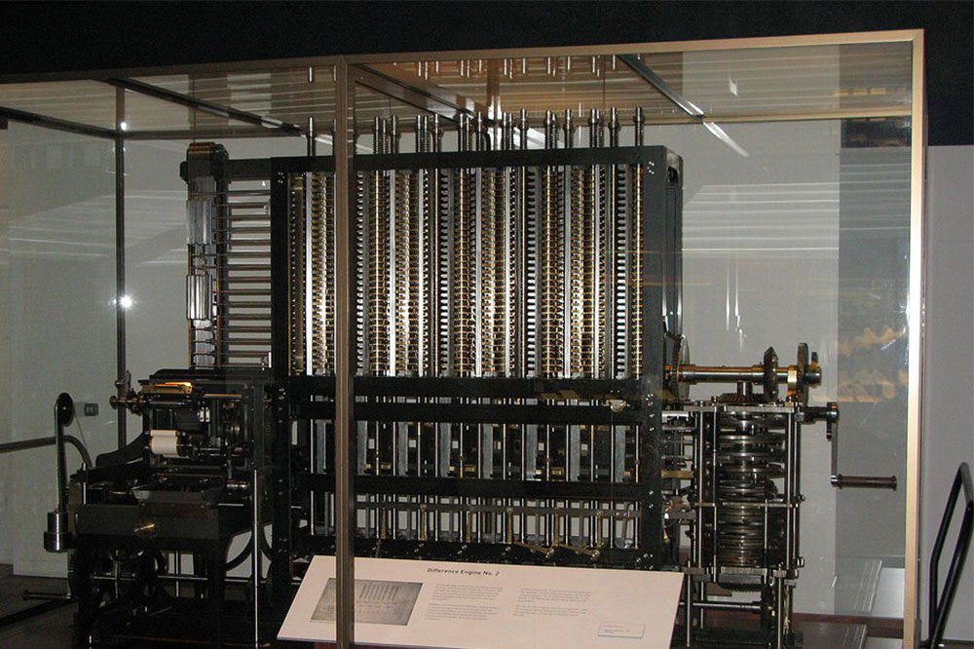Abbildung 4: Erste programmierbare Maschine
In den Werkshallen übernahmen
EDV gesteuerte bzw. programmierte Maschinen die bislang von Menschen durchgeführten Arbeitsschritte.
Durch die Weiterentwicklung der Automatisierung war man in der Lage, Arbeitsvorgänge vollständig zu automatisieren und ohne menschliches Zutun auszuführen.
Beispiele hierfür sind Roboter, welche eigenständig ihr Programm ausführen, ohne dass ein Mensch helfen muss.
Mit der industriellen Revolution 3.0 wurden somit immer mehr Arbeitsschritte automatisiert.
Die menschliche Arbeitskraft in den Fabriken verlor weiter an Bedeutung und wurde nahezu komplett durch Maschinen in der Fertigung ersetzt.
Dieser Wandel erforderte neue Arbeitsplätze in Bereichen wie der IT.

1.4 Industrie 4.0
International steht Industrie 4.0 heute für die Digitalisierung der Industrie. Es bezeichnet die intelligente Vernetzung von Maschinen und Abläufen in der Industrie mit Hilfe von Informations- und Kommunikationstechnologie.
In den 1990er Jahren begann die Industrie 4.0, geprägt durch den ersten Meilenstein des fortschreitenden Internets, welches seit der Industrie 3.0 kontinuierlich weiterentwickelt wurde.
Es handelt sich hier um einen ganzheitlichen Ansatz, in dem alle Bereiche und Phasen in einem Produktlebenszyklus berücksichtigt werden.
Die Weiterentwicklung von Computern führte zu immer leistungsstärkeren Geräten.
Parallel dazu wurden die ersten Handys mit Internetzugang hergestellt.
Im Jahre 2007 wurde das erste iPhone herausgebracht, welches als bedeutender Fortschritt angesehen wird.
In Folge der Industrie 4.0 und der Digitalisierung ist WLAN mittlerweile in den meisten Haushalten verfügbar.
Auch die Unternehmen profitierten stark von der Digitalisierung.
Immer mehr Systeme wurden online und somit öffentlich sichtbar gestellt, welches zu dem neuen System des Online Handels führte.
Auch wurde die Flexibilität in der Produktion durch weiterentwickelte Automatisierungstechnologien verbessert.
Maschinen hatten nun die Möglichkeit über das Internet miteinander zu kommunizieren und konnten somit ihre Arbeitsschritte aufeinander abstimmen.
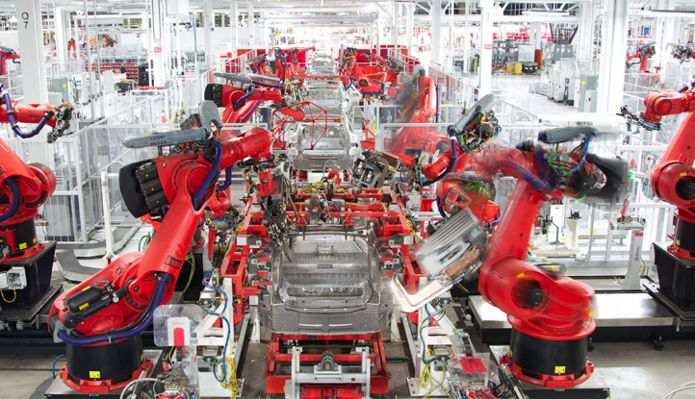Abbildung 5: Automatisierte Automobil Fabrik
Auch im Privaten ziehen viele Menschen großen Nutzen aus dem Internet.
Ob es nur Echtzeitkommunikation wie WhatsApp oder Instagram ist oder auch der neue Online Handel, der von nun an bequem von Zuhause aus getätigt werden kann.
Die Umsetzung von Home-Office als optionale Arbeitslösung ist ein weiterer wichtiger Aspekt.
Die Veränderungen infolge der Industrie 4.0 haben Auswirkungen auf den Arbeitsmarkt.
Es kann zu verstärkten Arbeitsplatzverschiebungen kommen, da zukünftig mehr Kompetenzen der Mitarbeiter für vor- und nachgelagerte Arbeitsabläufe gefordert werden. Manche Berufsfelder fallen weg, dafür entstehen aber auch viele neue Berufsfelder, insbesondere im Bereich IT, welcher dringend Fachkräfte benötigt.
In der Fertigungsindustrie wird immer mehr auf Umwelt- und Klimaschutz geachtet.
Neue Recycling-Technologien werden entwickelt, um Ressourcen zu sparen und den Klimawandel zu verlangsamen.

2. Sensoren

2.1 Kapazitiver Sensor
Ein kapazitiver Sensor ermöglicht die kontaktlose Erkennung von Materialien – von sowohl leitenden als auch nicht leitenden Materialien.
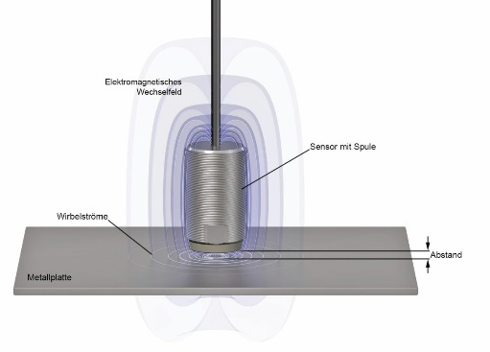Abbildung 6: Kapazitiver Sensor
Dabei basiert die Erkennung von nichtleitenden Materialien auf den technischen Prinzipien des Kondensators.
Zur Veranschaulichung betrachten wir einen Plattenkondensator.
Wenn an diesem Kondensator eine Wechselspannung angelegt wird, fließt ein Strom, dessen Stärke von den Materialien zwischen den Platten abhängt.
Ein höherer dielektrischer Wert des Materials führt zu einer größeren Stromstärke und Kapazität.
Der Sensor erfasst die Veränderung der Kapazität und wandelt sie in ein analoges oder schaltbares Signal um, sobald ein bestimmter Schwellenwert erreicht ist.

2.2 Induktiver Sensor
Ein induktiver Sensor arbeitet ähnlich berührungslos wie der kapazitive Sensor.
Dieser Sensor ist spezialisiert auf die Erkennung metallischer Materialien und ist in vier Blöcke unterteilt: Die aktive Fläche, den Oszillator, die Trigger-Stufe und den Ausgangstreiber.
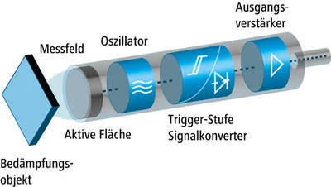Abbildung 7: Induktiver Sensor
Die aktive Fläche enthält eine Spule mit einem Ferritkern, die mithilfe des Oszillators ein elektromagnetisches Wechselfeld erzeugt.
Annäherung von Metall an die aktive Fläche führt zu einer Stromänderung im Oszillator aufgrund der Induktion von Wechselströmen im Metall.
Diese Stromänderung wird über einen Schmitt-Trigger zur Ausgangsstufe weitergeleitet und dort in ein analoges Ausgangssignal umgewandelt, abhängig von der Distanz des Metalls.

2.3 Lichtschranken und Lichttaster
Lichtschranken und Lichttaster sind Sensoren, welche immer aus einem Sender und einem Empfänger bestehen.
Der Sender sendet Lichtsignale, welche vom Empfänger aufgenommen werden, um ein Signal zu erzeugen.
Es gibt 3 unterschiedliche Aufbauprinzipien:

2.3.1 Reflexionsmodell
Abbildung 8: Reflexionsmodell
Sender und Empfänger befinden sich im selben Gehäuse.
Der Sender strahlt einen Lichtstrahl aus, der von dem Zielobjekt auf den Empfänger zurück reflektiert wird und somit ein Signal auslöst.

2.3.2 Lichtschrankenmodell
Sender und Empfänger sind voneinander getrennt.
Der Sender strahlt einen Lichtstrahl auf den Empfänger aus.
Bei Unterbrechung des Lichtstrahls löst der Empfänger ein Signal aus.
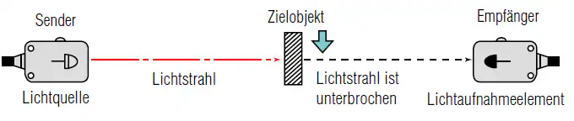Abbildung 9: Lichtschrankenmodell

2.3.3 Retroreflektierendes Modell
Sender und Empfänger befinden sich wieder im
selben Gehäuse.
Der Sender strahlt einen Lichtstrahl aus, welche von einem Reflektor
auf den Empfänger zurückgeworfen wird. Bei Unterbrechung des Lichtstrahls löst der Empfänger ein Signal aus.
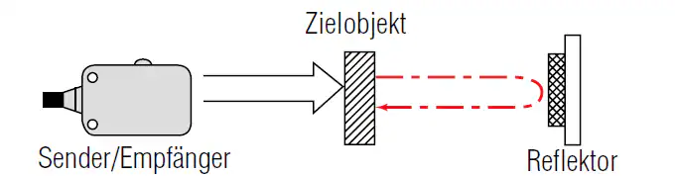Abbildung 10: Retroreflektierend

Lichtschranken und Lichttaster finden verschiedene Anwendungsbereiche.
Beispielsweise zur Erkennung von Objekten in der Industrie oder zur Steuerung von Schrankenanlagen.

2.4 Reedsensor
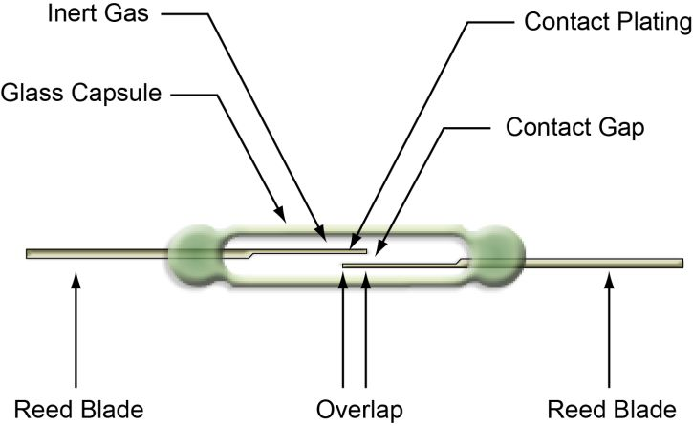Abbildung 11: Reedsensor
Ein Reedsensor nutzt ein Magnetfeld zur Funktion.
In dieser elektrischen Schaltung sind zwei ferromagnetische Kontaktzungen aus Nickel-Eisen in einem hermetisch eingeschmolzenen Glasrohr platziert.
Die Nickel-Eisen Kontaktzungen besitzen denselben Temperaturausdehnungskoeffizient wie das Glasrohr und können somit Temperaturänderungen ausgesetzt werden ohne zu bersten.
Diese Kontaktzungen sind nah aneinander gebaut. Wird der Sensor einem ausreichend starken Magnetfeld ausgesetzt, werden die Kontaktzungen durch die Anziehung des Magnetfeldes zusammengeführt und lösen ein Signal aus.
Reedsensoren finden häufig Anwendung in taktilen Sensoren, insbesondere in Maschinen, die mit Menschen interagieren.

2.5 Taktiler Sensor
Ein taktiler Sensor wird häufig auch als Berührungssensor bezeichnet, welcher eine entscheidende Rolle in Robotik- und Automatisierungsanwendungen spielt.
Seine Funktion besteht darin, Daten über die auf ihn wirkende Kraft bei Interaktion mit einem Objekt auszuwerten und bildet somit eine grundlegende Komponente für haptisches Feedback und zielt darauf ab, die Wahrnehmungsfähigkeiten der menschlichen Haut nachzuahmen.
Taktile Sensoren lassen sich in drei Arten unterteilen: In den piezoresistiven Sensor, den kapazitiven Sensor und den taktilen Bildsensor.
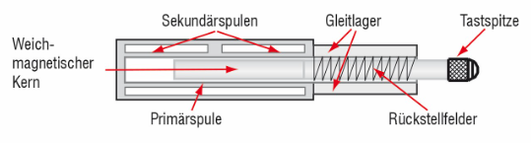Abbildung 12: Taktiler Sensor
Je nach Art haben diese unterschiedliche Vorteile: der kapazitive Sensor kann feine Berührungen erkennen. Der Taktile Sensor misst die Kraftänderung und wandelt diese in ein elektrisches Signal um. Während der piezoresistive Sensor die Veränderung des elektrischen Widerstandes eines Materials durch Druck oder Zug misst.
Taktile Sensoren finden häufig Anwendung in Maschinen, welche mit Menschen zusammenarbeiten.

2.6 Optischer Sensor
Ein Optischer Sensor ist ein photoelektrischer Sensor, welcher auf einem ähnlichen Prinzip beruht wie Lichtschranken oder Lichttaster.
In der Anwendung ist seine Funktion, die Farbe eines Materials zu erkennen.
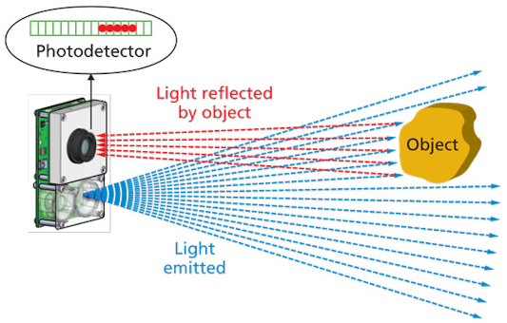Abbildung 13: Optischer Sensor
Dieser Sensor besteht aus einem Sender und einem Empfänger.
Der Sender strahlt einen Lichtstrahl aus, welcher bei Aufprall auf ein Objekt zurück reflektiert wird.
Der Empfänger wertet dieses Licht aus und kann die Farbe des Objektes ermitteln.
Optische Sensoren können jedoch anfällig für Fehler werden, sobald sich Luftverschmutzung oder Nebel zwischen dem Sender und dem Objekt befinden.
Dadurch werden die Lichtstrahlen beeinflusst und der Empfänger erfasst falsche Daten.

3. SPS Anlage
In Herrn Maurers Seminarkurs haben wir uns die SPS Lernfabrik von Siemens angeschaut. Anhand dieses Beispiels haben wir versucht, unsere eigene Produktionskette, welche in einzelne Stationen unterteilt ist, zu programmieren. In Kleingruppen wurde jeweils eine Station gemeinsam bearbeitet.

3.1 Aufbau
Die SPS (Speicherprogrammierbare Steuerung) ist eine digital elektronische Steuerung, die für die einzelnen Stationen einer Fertigungsstraße verwendet wird.
Diese Stationen (sog. Fertigungseinrichtungen) sind jeweils für einen Fertigungsschritt an einem Werkstück zuständig.
Eine solcher Aufbau ermöglicht eine automatisierte und sehr effiziente Produktion, da diese Fertigungsstraße dann auch zur Herstellung verschiedener Werkstücke verwendet werden kann und somit vielfältig einsetzbar ist.
Das sind die Kernelemente der SPS:
- die CPU (Central Processing Unit),
- die einzelnen Speicherbereiche
- die Eingangs- und Ausgangsmodule.
Die CPU ist sozusagen die Kommandozentrale oder das „Gehirn“ der gesamten Steuerung und kontrolliert die einzelnen Anweisungen des Programms. Außerdem ist die CPU verantwortlich für Berechnungen, Logikverknüpfungen und Kommunikation mit anderen Software- und Hardware-Komponenten.
Der Ladespeicher oder auch Programmspeicher dient zur Speicherung von Code- und Datenbausteinen sowie von Systemdaten.
Die Ablauf relevanten Bausteine werden in den sogenannten Arbeitsspeicher (RAM) aufgenommen.
Der Arbeitsspeicher ist zuständig für die Abarbeitung des Codes sowie für die Bearbeitung der Daten des Anwenderprogramms.
Dementsprechend bestimmt die Geschwindigkeit des Arbeitsspeichers auch die Geschwindigkeit mit der das Programm dann am Ende läuft.

Die Eingangs- und Ausgangsmodule bilden die Schnittstelle zwischen der SPS und den zu steuernden Maschinen oder Anlagen. Eingangsmodule erfassen Signale und Daten von Sensoren und Schaltern, während die Ausgangsmodule die einzelnen Werkzeuge wie z.b. Motoren oder Förderbänder steuern.

Die CPU arbeitet nach dem Prinzip der zyklischen Verarbeitung.
In jedem Zyklus liest sie die Eingangssignale, verarbeitet die Logik und aktualisiert die Ausgangssignale.
Dieser Zyklus wiederholt sich kontinuierlich, um die Steuerungsfunktionen aufrechtzuerhalten.
Die Zeit, welche der Prozessor für einen Zyklus braucht, nennt man auch Zykluszeit.
Je kleiner diese Zykluszeit ist, desto schneller kann die SPS auf Signalzustandsänderungen reagieren.
Dem liegt zugrunde, dass nur zu Beginn eines neuen Programmzyklus das Prozessabbild der Eingänge als neuer Ausgangszustand eingelesen werden kann und während des laufenden Programmzyklus keine Abänderungen bzw. Aktualisierungen mehr vorgenommen werden können.

3.2 Funktionsweise
Ein Objekt soll individuell nach Kundenwunsch aus 2 oder 3 Teilen angefertigt werden.
Diese sind über einen Online Web-Shop zur Auswahl gestellt.
Zur Verfügung stehen jeweils ein schwarzes und ein weißes Unter- und Oberteil. Optional kann ein Bolzen, entweder aus Metall oder Kunststoff, hinzugefügt werden, um die Teile miteinander zu verbinden.
Auf dem Förderband befindet sich dann pro Objekt ein Reiter, der von Station zu Station befördert wird. Diese Stationen sind dann jeweils zuständig für einen Arbeitsschritt, wie z.B. das Unterteil auf dem Reiter zu platzieren.
Auf diese Weise soll ein Objekt vollautomatisch produziert werden, das aber gleichzeitig auf die individuellen Kundenbedürfnisse zugeschnitten ist.

3.3 Programmierung der Fertigungsstationen
Um die einzelnen Stationen zu programmieren haben wir die Software: TIA-Portal V14 benutzt. Das TIA-Portal (Totally Integrated Automation) ist eine Software, die von Siemens entwickelt wurde, um mehrere Entwicklungswerkzeuge für Automatisierungsgeräte zu integrieren.
Wir haben uns allerdings nur auf eines dieser Werkzeuge, nämlich das Siemens-SPS, beschränkt.
Zum Programmieren der SPS haben wir das Funktionsbausteindiagramm (FBD) verwendet.
Dies ist eine grafische Programmierung in Form von einzelnen Blöcken und Funktionsbausteinen.
Der Baustein OB1 fungiert als Kernelement und ist immer notwendig, da im OB1 durch Aufruf der eigenen Code-Bausteine das Anwenderprogramm organisiert wird.
Mithilfe der Umgebungsvariablen konnten wir die Signalspeicher (Ein- und Ausgänge) unserer Station definieren, wobei der Präfix „I“ für einen Eingang und „Q“ für einen Ausgang steht.
Mögliche Eingänge sind z.b. Taster oder Sensoren, während Ausgänge ein Förderband oder Greifer sein könnten.
Diese Signalspeicher werden im RAM gespeichert und mit einer Bit-Adresse adressiert.
Um eine Fertigungsstation zu programmieren, haben wir also einen neuen Block erstellt und in diesem unser Programm geschrieben.
Solch ein Baustein (Programmierblock) wird in verschiedene Netzwerke unterteilt.
Pro Netzwerk ist es wichtig, maximal nur einen Signalspeicher anzusteuern.

Um einen koordinierten Ablauf zu ermöglichen, haben wir das Prinzip der sogenannten Schrittkette angewendet - unser Programm wurde also in einzelne Schritte unterteilt.
Solche Schritte sind z.B.: Laufband anschalten, Stopper senken, Laufband ausschalten, etc.
Die Übergänge zwischen den einzelnen Schritten wurden mit Bedingungen, wie z.B.: Ist Sensor A gedrückt oder ist Timer B abgelaufen, verknüpft.
Somit hatten wir schlussendlich viele Einzelschritte, die zusammengesetzt den Programmablauf bildeten.
Diese Art der Programmierung erwies sich als besonders effizient, da wir im Nachhinein sehr einfach Veränderungen vornehmen konnten. In so einem Fall mussten wir also nur einen einzelnen Schritt bearbeiten, ohne das komplette Programm zu verändern.
Das Programm in Einzelschritte zu unterteilen, erwies sich zudem als deutlich übersichtlicher.

3.4 Die verschiedenen Fertigungsstationen
Im Rahmen des Seminarkurses haben wir verschiedene Fertigungsstationen der SPS Lernfabrik programmiert.
In meiner Kleingruppe haben wir an folgenden Stationen gearbeitet:
Vereinzeln, Demontage und Prüfen.

3.4.1 Vereinzeln
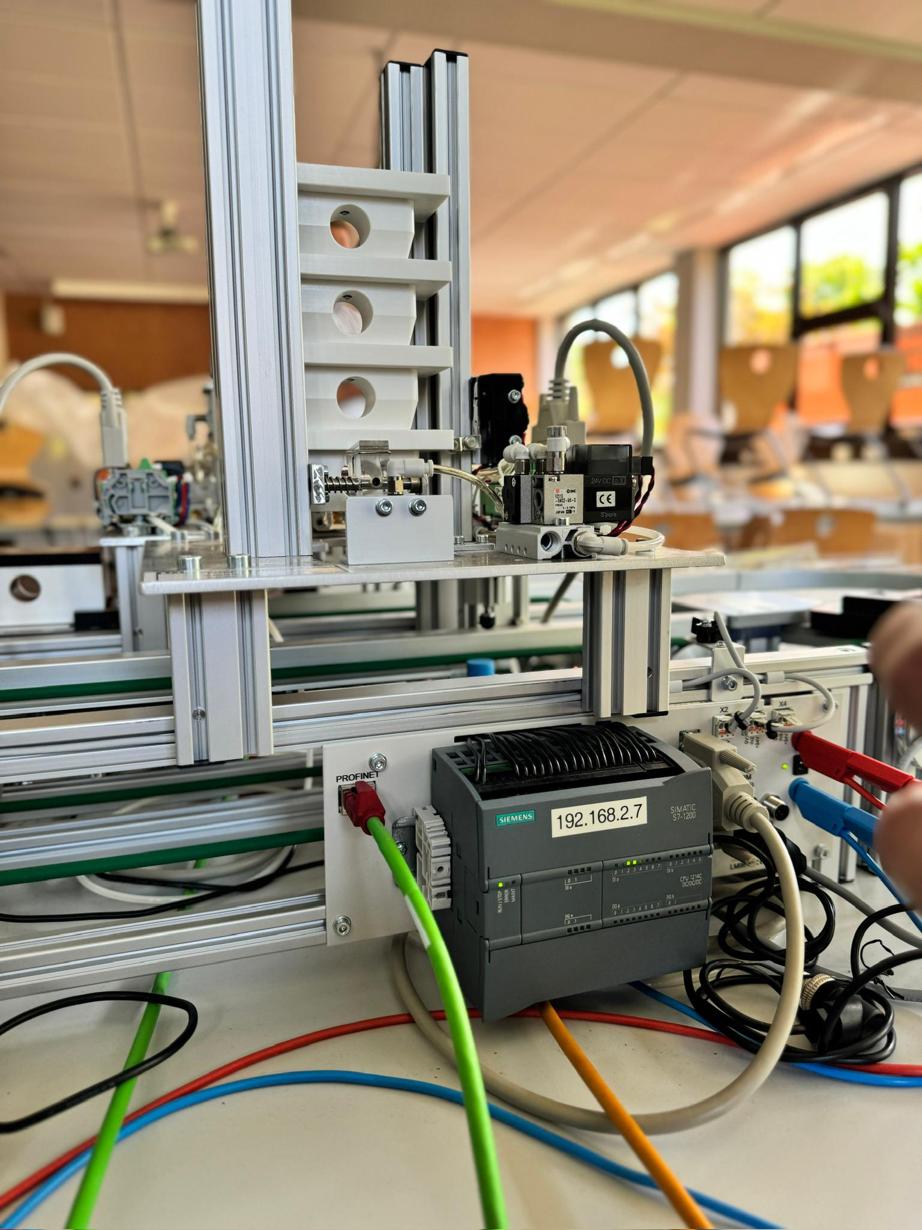Abbildung 14: Vereinzeln
Die Fertigungsstation „Vereinzeln“ war dafür zuständig die schwarzen oder weißen Ober- und Unterteile auf den Reiter zu laden.
Dies musste so passieren, dass genau nur ein Teil ausgeworfen wird und dann präzise auf dem Reiter landet.
Hier war es eine große Herausforderung das Timing der einzelnen Schritte so abzustimmen, dass wir einen Zeitoptimierten und zuverlässigen Ablauf der Fertigungsstation bereitstellen konnten.
Dies hat einiges an rumprobieren und anpassen der Zeitfunktionen erfordert bis wir die perfekten Werte gefunden hatten.

3.4.2 Bolzen
Die Fertigungsstation „Bolzen“ hatte die Funktion das Ober- und Unterteil des Produkts mit einen Metall- oder Plastikbolzen zu verbinden, und somit zusätzliche Stabilität zu gewähren.
Dies verlief so gut wie reibungslos, da wir unser dazugelerntes Wissen der „Vereinzeln“ Station hier auch anwenden konnten.

3.4.3 Handhaben
Die Fertigungsstation „Handhaben“ hatte einen Greifarm mit der dieser das Bauteil ansaugt und nach Außen Transportiert.
Diese Station war deutlich komplexer als andere,da sie mehrere Sensoren besitzt und der Greifarm gedreht, nach oben und unten bewegt, und das Ansaugen gestartet werden kann.

3.5.4 Demontage
Die Demontage ist eine alleinstehende Station, welche nicht mit dem geschlossenen System der Fertigungsanlage verbunden ist.
Diese Station ist nur dafür da, um Fehlproduktionen automatisch wieder in seine Einzelteile zerlegen zu können.

3.5 Fazit
Allgemein lässt sich sagen dass wir im technischen Teil Seminarkurses einiges an Erfahrungen gesammelt haben.
Nicht nur wie man gemeinsam als Kleingruppe solch ein Projekt angeht, sondern auch wie man die SPS programmiert.
Wir haben gelernt wie ein automatisierte Ablauf einer Produktionskette abläuft und wie man diesen selber programmieren kann.

4. Digitale Ethik

4.1 Was bedeutet Industrie 4.0 für uns?
Die Industrie 4.0 hat eine revolutionäre Wirkung auf die Automatisierung und Digitalisierung.
Maschinen und Menschen sind weltweit vernetzt und ermöglichen somit eine nahtlose Kommunikation untereinander.
Diese Revolution führt jedoch zu einer starken Abhängigkeit vom Internet und von digitalen oder elektronischen Geräten - sowohl im alltäglichen Gebrauch der sozialen Medien wie WhatsApp, Instagram, etc. als auch in der Arbeitswelt.
Ich persönlich finde, die Digitalisierung vereinfacht mein Leben sehr.
Die Verwendung eines Tablets z.B in der Schule ist deutlich effizienter als die früheren Aufzeichnungen auf Papier. Die Bearbeitung von Aufschrieben und Texten und das Ablagesystem wird durch die vielen Tools sehr vereinfacht. Nicht zu vergessen, dass man dadurch deutlich an Papier und Schreibutensilien spart und somit die Umwelt, abgesehen von den Stromkosten, entlastet.
Jedoch sind wir damit immer mehr auf die fehlerfreie Funktion dieser Geräte angewiesen.
Durch die Digitalisierung werden auch sehr viele Jobs wie in der Produktion oder im Handwerk überflüssig, da eine Maschine oder ein Computer diese weitaus effizienter und fehlerfreier ausführen kann.
Selbst in der Medizin werden nach und nach Operationen von Robotern übernommen.
Dadurch fürchten viele Menschen um ihren Arbeitsplatz.
Die Automatisierung wird immer fortschrittlicher und ersetzt nach und nach das traditionelle Berufsprofil.

4.2 Hermes-, Pandora- und Prometheus – Narrative
Derzeit befinden wir uns in einem tiefgreifenden und nicht umkehrbaren Veränderungsprozess. Daher ist es wichtig, die verschiedenen Erzählungen über die Digitalisierung in der Gesellschaft zu verstehen und sich mit den Wertefragen auseinanderzusetzen.
Die Auswirkungen der Digitalisierung auf die Gesellschaft werden durch Erzählungen aus der griechischen Mythologie veranschaulicht. Die sogenannten Hermes, Pandora und Prometheus Narrative.

4.2.1 Hermes Narrativ
Abbildung 15: Hermes
Hermes galt als der Gott des Handels und des Profits.
Dieses ökonomische Hermes Narrativ betont die Notwendigkeit der Digitalisierung.
Digitalisierung und Automatisierung sind essenziell für noch mehr wirtschaftliche Effizienz und Profitmaximierung.
Sie zielt darauf ab, im Wettbewerb des Fortschritts mithalten zu können um somit effizienter und kostengünstiger produzieren zu können.

4.2.2 Pandora Narrativ
Im Pandora Mythos befand sich eine verschlossene Büchse in Pandoras Besitz.
Ihr wurde strikt verboten, diese zu öffnen, denn in der Büchse befand sich alles Übel der Welt - was Pandora jedoch nicht wusste.
Eines Tages wurde ihre Neugierde zu groß und sie öffnete die Büchse und ließ somit ungewollt all das Schlechte auf die Welt.
Abbildung 16: Pandora
Im Zusammenhang mit Industrie 4.0 soll die Büchse der Pandora hier die Digitalisierung und Automatisierung darstellen.
Niemand weiß, was noch auf uns zukommen wird.
Das Pandora Narrativ soll uns vor neuen Technologien warnen, da diese eine Eigendynamik lostreten können, die gefährlich werden und auch schlechte Seiten haben kann.

4.2.3 Prometheus Narrativ
Abbildung 17: Prometheus
Prometheus, der Gott aus der griechischen Mythologie, stahl Zeus das Feuer, um es den Menschen zu bringen.
Das Feuer war ein Symbol für Wärme, Licht und die Möglichkeit, Nahrung zu kochen.
Seine Tat wurde als Akt der Wohltätigkeit betrachtet, jedoch bekam Prometheus den Zorn Zeus zu spüren, der ihn an einen Pfahl band, von wo aus ein Adler jeden Tag seine Leber am lebendigen Leibe fraß.
Dieses Narrativ soll uns daran erinnern, dass Fortschritt oft auch von Opfern begleitet wird.
Digitalisierung und Vernetzung vereinfachen vieles und werden weltweit als Fortschritt anerkannt, jedoch auf Kosten der Privatsphäre und Sicherheit.

4.3 Entwicklung der Industrie 4.0
In den letzten Jahren ist unser Entwicklungsstand exponentiell gestiegen.
Autonomes Fahren, Künstliche Intelligenz und Roboter sind in aktiver Forschung, während 2008 ein digitales Kontrollsystem schon als weit fortgeschrittene Technologie galt.
Jedoch bedeutet Fortschritt nicht nur Positives, es gibt auch einige negative Seiten welche in Betracht gezogen werden sollten.

4.3.1 Digitale Wäscherei
Um uns dem Thema näher zu bringen werde ich auf ein Beispiel der Digitalen Wäscherei aus dem Disneyland Resort Bezug nehmen.
Durch die hohen Besucherzahlen fiel eine große Anzahl schmutziger Wäsche an.
Diese musste von Hand von den Wäschern gewaschen, gefaltet und abgezählt werden.
Mithilfe des neu eingeführten Kontrollsystems fiel das Zählen der Wäsche weg, da dies nun vom Kontrollsystem übernommen wurde.
Die Wäscher wurden somit entlastet und zudem führte es zu einer Effizienzsteigerung, da das Kontrollsystem weniger Fehleranfällig ist und ohne Pause arbeiten kann.
Jedoch war dies nur von kurzer Dauer, da sich das Disneyland Resort dazu entschied das Kontrollsystem abzuschaffen und ein neues Punktesystem für die Mitarbeiter einzuführen.
Die Leistung jedes einzelnen wurde strengstens überwacht und die Arbeitseffizienz bewertet. Auch wurden die Waschmaschinen digital ausgestattet um Feedback bei zu langsamem Arbeiten zu geben.
Viele Mitarbeiter bezeichneten dieses System als „elektronische Peitsche“. Unter diesen Maßnahmen fielen gesellschaftliche Werte wie Vertrauen oder Solidarität weg, da es jedem nur noch darum ging, eine gute Bewertung von dem System zu erhalten.
Die Mitarbeiter litten sehr darunter und lebten in ständiger Angst, ihren Job zu verlieren. Sie wurden daher umso hektischer bei der Arbeit, was zu ein Anstieg der Verletzungsgefahr führte.
Keiner erlaubte sich mehr lange Pausen oder Toilettengänge zu einzulegen.
Im Bezug zu den Narrativen ist hier das Prometheus Narrativ am zutreffendsten.
Durch die neuen Systeme wurde zwar die Produktivität und Profitmaximierung erhöht, jedoch auf Kosten der Mitarbeiter. Schnell waren diese sowohl körperlich als auch geistig durch den dauerhaften Stress am Ende ihrer Kräfte. Das Leid der Mitarbeiter bezeichnet man hier als die Pandora Narrativ und die Profitmaximierung des Betriebs als Hermes Narrativ.

4.3.2 Autonomes Fahren
Seit einigen Jahren wird erfolgreich an dem System des autonomen Fahrens geforscht.
Jedoch ist dies nicht nur technisch betrachtet eine Herausforderung sondern auch ethisch.
Hierbei kommt die Frage auf, wer die Verantwortung für die Entscheidungen des Autos übernimmt.
Hierbei wird folgende Problemstellung ähnlich des Trolley-Problems betrachtet.
Das Trolley-Problem ist ein philosophisches Gedankenexperiment, das eine Dilemma-Situation beschreibt. Darin führen beide Wahlmöglichkeiten zu einem unerwünschten Ergebnis.
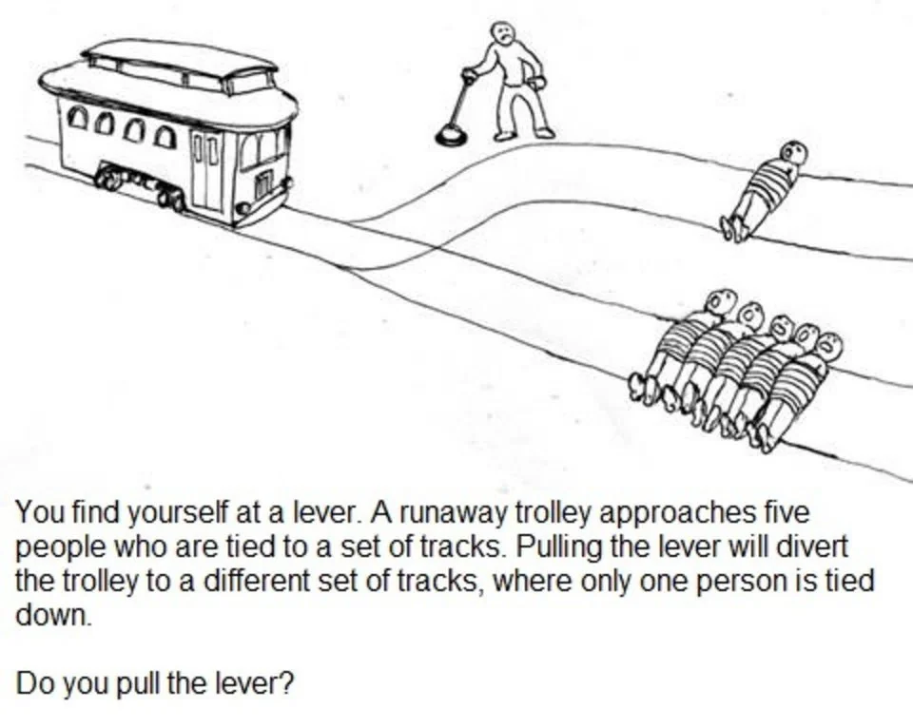Abbildung 18: Trolley - Problem
Das Typische Szenario ist eine führerlose Straßenbahn die auf fünf am Gleis festgebundene Menschen zurast, doch durch die aktive Umstellung einer Weiche könnte die Bahn auf ein anderes Gleis umgeleitet werden, auf dem „nur“ eine Person festgebunden ist.
Die Straße ist auf dem linken Streifen durch eine Betonabsperrung blockiert, auf dem rechten Streifen befinden sich jedoch Fußgänger.
Das Auto kann nicht mehr abbremsen.
Nun gibt es zwei Möglichkeiten. Das Auto fährt geradeaus weiter und überfährt somit die Fußgänger, oder das Auto wechselt auf den linken Fahrstreifen, rettet somit die Fußgänger, jedoch würden die Insassen des Autos diesen Unfall nicht überstehen.
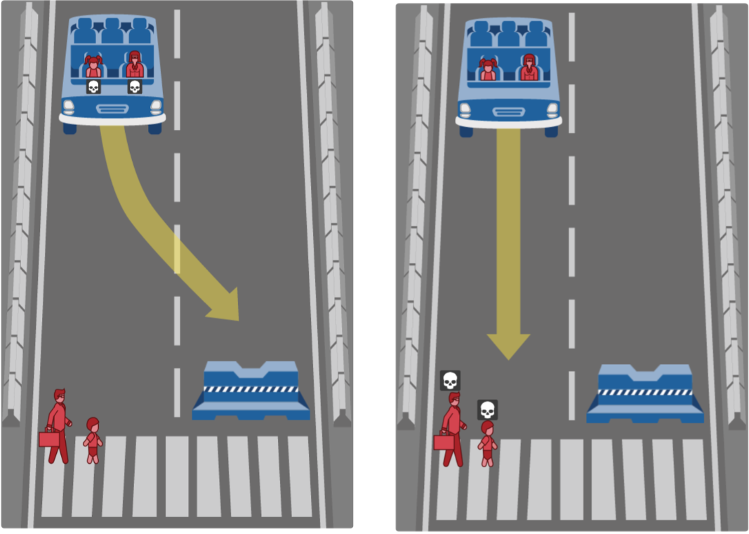Abbildung 19: Autonomes Automobil - Problemstellung
In einem Experiment mussten Teilnehmer in 13 Szenarien entscheiden, wie sich das autonom fahrende Auto verhalten soll.
Wie sich herausstellte, entschieden sich die meisten dazu, immer den Ausweg zu wählen, welcher am wenigsten Menschen gefährdete.
Sobald dies jedoch nicht möglich war, fingen die Teilnehmer an, die Menschen nach ihrem gesellschaftlichen Nutzen zu bewerten.
Frauen wurden Männern vorgezogen, Kinder älteren Menschen oder ein Arzt einem Obdachlosen.
Diese Frage, wer gerettet werden soll, berührt tiefe ethische und moralische Überlegungen.
Die Abwägung von Menschenleben und zu entscheiden, welches Leben mehr wert ist, wird schon seit langem diskutiert.
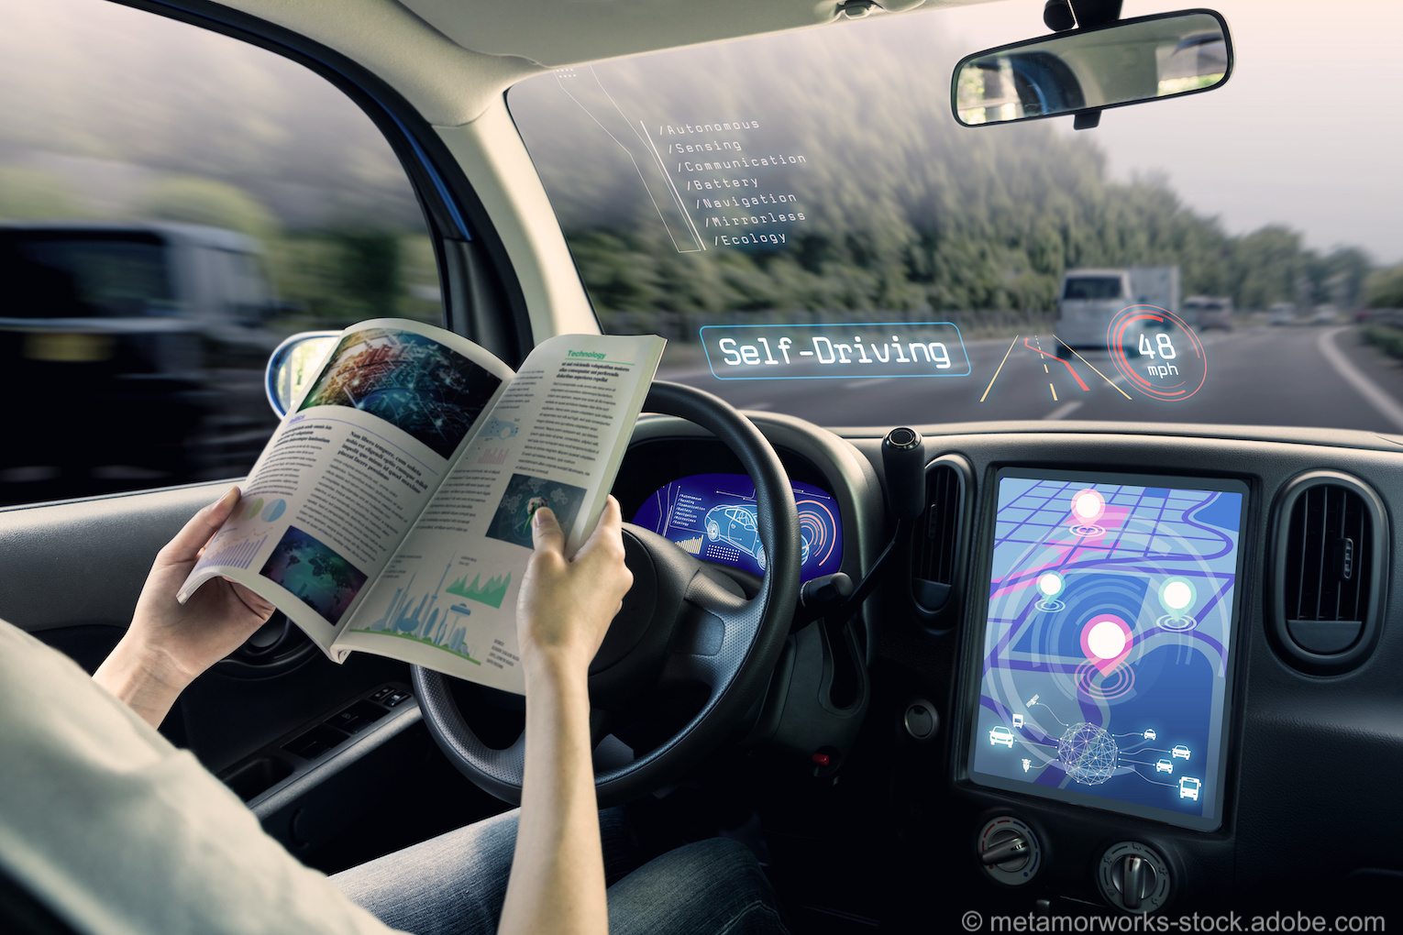Abbildung 20: Autonomes Fahren
Abgesehen von dieser ethischen Frage hat ein autonom fahrendes Auto vielerlei gesellschaftliche Vorteile.
Die Auto Sensorik ermöglicht einen besseren Überblick über die Umgebung als die des Menschen.
Dadurch wird das Unfallrisiko und die Reaktionszeit deutlich gesenkt.
Durch das autonome Fahren reduziert sich auch der Kraftstoffverbrauch, da das Auto selbst berechnen kann, wie dieses am effizientesten fahren kann.
Der Fahrer ist jedoch auf das fehlerfreie Funktionieren des Automobils angewiesen und wird im Ernstfall des Versagens der Technik kaum die Möglichkeit haben, schnell genug zu reagieren und einzugreifen.
Die Reparatur eines autonom fahrenden Autos ist durch die komplexe technische Ausstattung entsprechend teuer.
Aktuell gibt es schon vereinzelt Prototypen für das autonome Fahren, hierfür bekannt ist z.B. die Firma Tesla. Jedoch steht die Entwicklung solcher Systeme erst am Anfang.
Im Bezug zu den drei Narrativen, sieht das Prometheus Narrativ das autonome Fahren als gesellschaftlichen Fortschritt, da die Unfallwahrscheinlichkeit und der Kraftstoffverbrauch reduziert wird.
Das Pandora Narrativ sieht im autonomen Fahren ein Bedrohung - durch die große Abhängigkeit von der Technik. Öffentliche Verkehrsmittel oder auch Taxis würden an Bedeutung verlieren und somit viele Menschen in die Arbeitslosigkeit führen.
Das Hermes Narrativ stellt die Profitmaximierung in den Vordergrund.
Durch die sparsame Fahrweise und den geringen Energieverbrauches hat das autonome Fahren großen Wert.

4.4 Technik, ein Gegenstand der Ethik?
Durch Weiterentwicklung der Technik wird diese immer intelligenter.
Dadurch werden viele Entscheidungen auf ein System übertragen und der Mensch verliert scheinbar an Verantwortung.
Hier können wir die Philosophie von Hans Jonas heranziehen. Jonas betont die Notwendigkeit, langfristige und potenziell globale Auswirkungen technologischer Entwicklung zu berücksichtigen.
In seinem Buch „Prinzip der Verantwortung“ (1979) stellt er die Frage in den Raum, wer im Falle eines Versagens der Technik die Verantwortung trägt.
Wie weit kann eine Maschine Entscheidungen unabhängig von menschlicher Kontrolle treffen?
Hans Jonas heuristisches Prinzip „In dubio pro malo“ (lat. Im Zweifel für das Schlechte) rät dazu, im Falle von Unsicherheit über die Folgen technologischer Entwicklungen, die potenziell negativen Auswirkungen in den Mittelpunkt zu stellen.
Hierzu passt folgendes Zitat:
„Handle so, dass die Wirkungen deiner Handlung verträglich sind mit der Permanenz echten menschlichen Lebens auf Erden. Oder negativ ausgedrückt: Handle so, dass die Wirkungen deiner Handlung nicht zerstörerisch sind für die künftige Möglichkeit solchen Lebens.„
- Hans Jonas
Moderne Technologien sind immer mit Vor- und Nachteilen behaftet.
Das autonome Fahren verringert Unfälle, jedoch verlieren LKW-, Bus- und Taxifahrer ihren Beruf.
Die Auswirkung neuer Technologien beeinflussen Millionen von Menschen gegenwärtig und auch in der Zukunft. Das Treffen von Entscheidungen mit globaler Reichweite stellt daher eine große ethische Herausforderung dar.
Der Mensch erlangt immer mehr Kontrolle über Natur und Biosphäre was die Notwendigkeit einer nicht anthropozentrischen ethischen Perspektive betont. Diese erfordert, dass die Auswirkungen der Technologie auf die gesamte Umwelt berücksichtigt werden und die entsprechende Verantwortung übernommen wird.

4.5 Teleologische, Deontologische und Tugendethische Perspektive
Die Digitale Ethik befasst sich mit moralischen Werten im Zeitalter der Digitalisierung und erweitert hierbei traditionelle ethische Prinzipien, um den spezifischen Anforderungen und Herausforderungen dieser Ära gerecht zu werden.
Die Anwendungsbereiche der digitalen Ethik umfassen Technologien wie die Robotik, Künstliche Intelligenz, Datennutzung und soziale Medien, mit dem Ziel, potenzielle Konflikte zu identifizieren und Lösungen zu finden.
Die Technologien sollten menschenzentriert und werteorientiert sein.
Der Schutz der Privatsphäre spielt hierbei eine große Rolle.
Im Zeitalter der Digitalisierung werden täglich massenhaft Daten von Menschen zusammengetragen. Fast jeder Mensch besitzt mittlerweile ein Smartphone oder eine Smartwatch, welche ununterbrochen die Daten des Nutzers sammelt und auswertet.
Obwohl diese Technologien das Potenzial haben, unser Leben zu verbessern, können diese aber auch unsere Privatsphäre stark verletzen.
Hierfür gibt es drei verschiedene ethische Prinzipien: die Teleologische-, die Deontologische– und die Tugendethische Perspektive.

4.5.1 Teleologische Perspektive
Die teleologische Perspektive (griechisch „telos“ für Ziel oder Zweck) steht für die Kosten-Nutzen-Relation.
Für die Digitale Ethik bedeutet dies, die ethischen Implikationen von Innovationen und Technologien anhand ihrer Ziele und Auswirkungen zu bewerten.
Bei Entscheidungen über den Einsatz von Technologien wie z.B. Pflegerobotern werden die positiven und negativen Auswirkungen auf die Gesellschaft betrachtet. So würden z.B. vielen Menschen eine pflegerische Versorgung ermöglicht, auf der anderen Seite aber Pflegepersonal überflüssig.
Dieser Ansatz hilft, ethische Überlegungen anhand der realen Auswirkung auf das Allgemeinwohl der Gesellschaft zu beurteilen.
Dabei werden jedoch Minderheiten übergangen, solange die Mehrheit davon profitiert - egal wie groß die Differenz von Mehrheit und Minderheit ist, gilt die Überlegung als ethisch vertretbar.

4.5.2 Deontologische Perspektive
Die deontologische Perspektive (griechisch „deon“ für Pflicht) richtet den Fokus auf den moralischen Wert von Handlungen.
Im Kontext zur Digitalen Ethik stellt sich die Frage, ob es ethisch vertretbar ist, einen kranken Menschen von einem Roboter behandeln zu lassen.
Solche Handlungen könnten gegen höhere Werte, wie die Gleichwertigkeit aller Menschen verstoßen.
Es geht hier also um wie Würde des Menschen. Ist es vertretbar, alten und kranken Menschen
- im Gegensatz zu Kindern, denen man niemals das Fläschchen von einem Roboter geben lassen würde - menschliche Zuwendung zu versagen und sie aus Kosten- oder Zeitgründen von Robotern versorgen zu lassen?
Die Deontologie betont absolute Werte, ermöglicht jedoch auch die Abwägung von Pflichten und Rechten.
Dies zeigt die Komplexität ethischer Überlegungen, da Pflichten und Rechte oft miteinander verbunden sind.

4.5.3 Tugendethische Perspektive
Die tugendethische Perspektive in der Digitalen Ethik lädt dazu ein, darüber nachzudenken wie wir gemeinsam mit anderen Menschen leben wollen.
An oberster Stelle steht das Ziel eines „guten“ oder „gelingenden Lebens“.
Dabei stellt sich die Frage, wie wir Menschen handeln können um zum individuellen und kollektiven gesellschaftlichen Wohl beizutragen.
Also die Frage, welcher Mensch man sein möchte.
Im Kontext von Pflegerobotern ist die Überlegung, ob die Auslagerung von menschlicher Zuwendung in der Pflege mit einem würdevollen, menschlichen Zusammenleben vereinbar ist und es stellt sich die Frage, wie man sich trotz einiger Gegenargumente stärker bemühen könnte, um die Würde pflegebedürftiger Menschen zu wahren.

5. Roboterethik
Der Begriff Roboter leitet sich vom slawischen Wort „robota“ ab und heißt so viel wie Fronarbeit. Während sowohl bei Ĉapek (tschechischer Schriftsteller,1890-1938) als auch bei Asimov (russisch-amerikanischer Science-Fiction-Schriftsteller, 1920-1992) der Begriff „Roboter“ auf humanoide Roboter beschränkt war, hat er sich im Lauf der Zeit gewandelt und umfasst heutzutage eine Vielzahl von Apparaturen, die mechanische Arbeiten verrichten können.
Thomas Christaller (deutscher Informatiker, geboren 1949) definiert den Roboter allgemeiner als „sensomotorische Maschinen zur Erweiterung der menschlichen Handlungsfähigkeit. Sie bestehen aus mechatronischen Komponenten, Sensoren und rechnerbasierten Kontroll- und Steuerungsfunktionen. Die Komplexität eines Roboters unterscheidet sich deutlich von anderen Maschinen durch die größere Anzahl von Freiheitsgraden und die Vielfalt und den Umfang seiner Verhaltensformen.“
Ein Roboter ist somit eine programmierbare mit mehreren frei beweglichen Achsen bestückte Maschine, die verschiedenste Aufgaben und Tätigkeiten selbsttätig verrichtet. Anders als ferngesteuerten Maschinen benötigen Roboter nicht durchgehende externe Inputs, sondern agieren im Rahmen ihrer Programmiervorgaben autonom. Weder Automaten (sie beherrschen nur einen Arbeitsvorgang und können nicht programmiert werden) noch Computer (sie haben keine frei beweglichen Achsen) zählen zu Robotern.

5.1 Konzeption eigener Roboter

5.2 Haben Roboter ein Bewusstsein?
Um die Frage zu beantworten, ob Roboter in Bewusstsein haben, sollten wir erst einmal klären, was Bewusstsein überhaupt ist.
Unter Bewusstsein versteht man im weitesten Sinne die Summe der mentalen Prozesse Empfindung (primärer Sinneseindruck), Wahrnehmung (Informationsgewinnung und innere „Abbildung“) sowie Erleben (emotionale und kognitive Reaktion).
Eine allgemein gültige Definition des Begriffes ist aufgrund seines unterschiedlichen Gebrauchs mit verschiedenen Bedeutungen schwer möglich
Bewusstsein kann auch als ein Zustand verstanden werden, wo man sich einer Sache bewusst ist und somit über Wissen verfügt.
Synonyme für Bewusstsein sind Erkenntnis, Wissen und Identität. Das Bewusstsein trägt hauptsächlich zur Identitätsbildung bei, welche man durch Erfahrungen im Laufe des Lebens erlangt. Auch wird zwischen Bewusstsein und Unterbewusstsein unterschieden. Im Bewusstsein werden Eindrücke bewusst wahrgenommen, während beim Unterbewusstsein etwas nicht bewusst wahrgenommen wird.
Medizinisch gesehen wird das Bewusstsein nach dem Grad der Wachheit unterschieden, wie zum Beispiel Benommenheit, Somnolenz (schläfriger Zustand), Sopor (tiefer Schlaf, der mit starken Reizen z.B. Schmerz unterbrochen werden kann) und Koma (tiefer Schlaf, kann nicht durch Reize unterbrochen werden).
KIs wie Chat-GPT handeln auf der Grundlage von eingelernten Mustern und Daten, ohne ein tatsächliches Verständnis oder Bewusstsein zu haben. Roboter sind somit physische Maschinen bzw. Werkzeuge, die bestimmte Aufgaben ausführen können.
Derzeit gibt es keine wissenschaftlichen Beweise dafür, dass KIs oder Roboter ein Bewusstsein haben.
Aktuell gibt es aber verschiedene Bewusstseinstheorien zu KIs. Um eine für KI-Systeme taugliche Checkliste mit Kriterien zu entwickeln, gingen die Autoren der Studie "Consciousness in Artificial Intelligence: Insights from the Science of Consciousness“ davon aus, dass Bewusstsein damit zusammenhängt, wie Systeme Informationen verarbeiten, unabhängig davon, woraus sie bestehen – seien es Neuronen, Computerchips oder etwas anderes. Dieser Ansatz wird als "Computational Functionalism" ("rechnerischer Funktionalismus") bezeichnet. Lebewesen hatten somit keinen Bewusstseinsvorsprung, nur weil sie Lebewesen sind.
„Unsere Analyse deutet darauf hin, dass kein aktuelles KI-System über Bewusstsein verfügt", schreiben die Autoren in der Studie, aber auch, dass es keine offensichtlichen technischen Hindernisse für die Entwicklung von KI-Systemen gibt, die diese Indikatoren erfüllen."
Soll heißen: Künstliche Intelligenz mit Bewusstsein ist wohl nur eine Frage der Zeit. Zumindest nach dieser Definition von Bewusstsein.
Andererseits könnte man eben wegen der Beschränkung auf den "Computational Functionalism" behaupten, dass durch den Studienaufbau schon relativ klar war, was herauskommen könnte. Wenn Bewusstsein nicht nur auf Lebewesen beziehungsweise auf biologische Gehirne beschränkt ist, sondern auch in Computern auftreten kann, dann ist natürlich theoretisch nichts unmöglich.
Vergleichen wir nun, inwiefern der Begriff Bewusstsein zu den KIs und Roboter passt.
KIs können wie Menschen auch Sachen bewusst wahrnehmen und haben auch eine eigene Identitätsbildung, je nachdem wie diese trainiert werden - durch unterschiedliche Aufgaben und Daten, unterscheidet sich die Identität und Funktionsweise der einzelnen KIs.
Bei den KIs kann man auch zwischen unterschiedliche Wachheitszuständen unterscheiden. Wie beim Koma des Menschen können KIs und Roboter ausgeschaltet werden und reagieren dann auch nicht mehr auf irgendwelche Reize.
Für Roboter und KIs existieren aber keine unterschiedliche Abstufungen dieser Wachheitsgrade wie Somnolenz oder Sopor. Roboter können gewisse Sensoren oder mechanische Teile ausschalten z.B. bei Unterbrechung der Stromversorgung oder Fehlermeldungen. Jedoch der große Unterschied ist, dass das Leben des Menschen an diese Wachheitsgrade gebunden ist, während diese Zustände beim Roboter jederzeit geändert werden können, zum Beispiel per Knopfdruck durch Ein- und Ausschalten.
Was KIs nicht können, sind Emotionen wie Liebeskummer oder Trauer fühlen. Sie können nur Emotionen nachahmen. Und obwohl Roboter Gefühle niemals wie Menschen wahrnehmen werden, werden sie über Mechanismen verfügen, mit denen sie Gefühle als Reaktion auf das Verhalten ihrer Besitzer ausdrücken können. Die Roboter werden ihr Verhalten auf der Grundlage der Reaktionen der Menschen entwickeln, mit denen sie die meiste Zeit verbringen. Außerdem werden sie zwischen Individuen unterscheiden können, beispielsweise zwischen den verschiedenen Mitgliedern eines Haushalts, und auf die verschiedenen Persönlichkeiten unterschiedlich reagieren lernen.

5.3 Einsatzgebiete von Robotern
Roboter sind faszinierende Maschinen, die in verschiedenen Bereichen eingesetzt werden.
Hier sind einige der Einsatzgebiete von Robotern:
- Industrieroboter: Diese Roboter sind in der Produktion weit verbreitet. Sie übernehmen Aufgaben wie Montage, Schweißen, Lackieren und Verpacken.
- Medizinische Roboter: In der Chirurgie und Mikrochirurgie unterstützen Roboter Ärzte bei präzisen Eingriffen. Sie können auch bei der Rehabilitation, Pflege und Medikamentenverabreichung helfen.
- Service- und Assistenzroboter: Diese Roboter sind in der Lage, Menschen im Alltag zu unterstützen. Beispiele sind der Roboterhund A1 oder die Pflegerobbe Paro, die Menschen mit Demenz beruhigen und beschäftigen können.
- Agrarroboter: In der Landwirtschaft helfen Roboter bei der Aussaat, Ernte und Unkrautbekämpfung.
- Logistik- und Lagerroboter: Sie optimieren Lagerhaltung und Versandprozesse.
- Bergbau- und Bauroboter: Diese Roboter arbeiten in gefährlichen Umgebungen, um Bergbau- oder Bauaufgaben zu erledigen.
- Unterwasserroboter: Sie werden für Meeresforschung, Inspektion von Unterwasserstrukturen und Rettungsaktionen eingesetzt.
- Luft- und Weltraum-Roboter: Diese Roboter erkunden den Weltraum, inspizieren Satelliten oder führen Reparaturen durch.

5.4 Robotergesetze
In der Kurzgeschichte Runaround (erschienen 1942 von Isaac Asimov) werden erstmals „Grundregeln des Roboterdienstes“ beschrieben.
Diese lauten:
- „Ein Roboter darf einem menschlichen Wesen keinen Schaden zufügen oder durch Untätigkeit zulassen, dass einem menschlichen Wesen Schaden zugefügt wird“,
- „Ein Roboter muss den Befehlen gehorchen, die ihm von Menschen erteilt werden, es sei denn, dies würde gegen das erste Gebot verstoßen“ und
- „Ein Roboter muss seine eigene Existenz schützen, solange solch ein Schutz nicht gegen das erste oder zweite Gebot verstößt“.
Das Roboterrecht heute umfasst alle gesetzlichen Regelungen, die zum Umgang mit Robotern, ihrer Entwicklung, Produktion, Nutzung und dem Einsatz künstlicher Intelligenz erstellt werden. Dieses Rechtsgebiet steht vor der Herausforderung, mit der rasanten technologischen Entwicklung Schritt zu halten und gleichzeitig Schutz und Sicherheit für Menschen und Gesellschaft zu gewährleisten.
Die Grundlagen des Roboterrechts drehen sich um die zentralen Fragen der Haftung, Sicherheit, Datenschutz und ethischer Verantwortung beim Einsatz von Robotertechnologie. Da Roboter zunehmend autonom handeln, ergeben sich neue rechtliche Herausforderungen, die traditionelle Rechtsnormen infrage stellen.
Künstliche Intelligenz ist quasi überall: in Texten, Bildern, in Videos im Netz, in der Videoüberwachung an öffentlichen Plätzen, im Krankenhaus, im Kundendienst, in der Spracherkennung oder bei der Auswertung von Daten.
Im EU Parlament wurden 03/2024 erstmals weltweit Gesetze zur KI-Regulierung beschlossen:
- Biometrische Gesichtserkennung in Echtzeit an öffentlichen Plätzen ist in engen Grenzen erlaubt: etwa bei der Identifizierung von konkret gesuchten Personen bei schweren Straftaten wie Entführung, Menschenhandel, Vergewaltigung und bei akuter Terrorgefahr. Das ungezielte Auslesen von Gesichtsbildern aus dem Internet oder Überwachungskameras ist somit verboten.
- Es sind keine KI-Systeme erlaubt, die Menschen nach Kriterien wie politische und religiöse Ansichten, sexuelle Orientierung oder Hautfarbe in Gruppen einteilen.
- Basismodelle für die KI-Spracherkennung werden künftig in der EU in Risikoklassen einsortiert: Ein höheres Risiko, etwa in Bezug auf Wahlen, kritische Infrastruktur oder Menschenrechte, bedeutet mehr Pflichten. Diese zielen auf Transparenz, Risikoanalyse und das Dokumentieren der KI-Trainingsdaten.
- Kennzeichnungspflicht für Verbraucher: Entwicklerinnen und Entwickler müssen künftig klar kennzeichnen, wenn Texte, Bilder oder Videos im Netz und auf Social - Media - Plattformen auf Künstlicher Intelligenz beruhen
Die Frage, ob Roboter und KI eine eigene Rechtspersönlichkeit haben sollten, ist umstritten. Einige schlagen vor, eine “elektronische Person” für Roboter zu schaffen, um ihre Interaktion mit Menschen zu regeln.
Die Haftungsfrage für Handlungen von Robotern und KI ist ebenfalls ein zentrales Anliegen bei der Regulierung dieser Technologien, aber auch diese ist noch nicht abschließend geklärt.

5.5 Wann kommt Roboterethik ins Spiel?
Die Roboterethik ist ein Bereich der Ethik, der sich mit den moralischen Fragen und Problemen befasst, die durch den Einsatz von Robotern entstehen.
Sie beschäftigt sich damit, moralische Leitlinien für das Design, die Herstellung und den Einsatz von Robotern zu entwickeln. Diese Leitlinien sollen sicherstellen, dass der Einsatz von Robotertechnologie das menschliche Wohl fördert und negative Auswirkungen auf Individuen und die Gesellschaft minimiert.
Die Roboterethik ist aus mehreren Gründen wichtig. Mit dem raschen Fortschritt der Robotertechnologie und Integration in viele Lebensbereiche ergeben sich zahlreiche ethische Herausforderungen und Fragen. Diese reichen von Datenschutz und Autonomie bis hin zu Fragen der Arbeitsplatzsicherheit und der sozialen Gerechtigkeit.
Beispiele für ethische Fragen im Zusammenhang mit Roboterethik:
- Autonomes Fahren: wer übernimmt die Verantwortung, wenn es zu Unfällen kommt?
- Pflegeroboter: ist der Schutz der menschlichen Würde und Privatsphäre gewährleistet?
- Einsatz von Robotern im Militär: wer übernimmt die Verantwortung von Entscheidungen, die von bewaffneten Robotern im militärischen Einsatz getroffen werden?
In der Roboterethik werden Fragen behandelt wie: Dürfen Roboter Entscheidungen über Menschenleben treffen? Wie gestaltet man eine Mensch-Roboter-Interaktion, die ethischen Standards genügt?
Die Ethikerin Janina Loh (Einführung in die Roboterethik (Suhrkamp) 2019) setzt sich intensiv mit der Frage auseinander, wie moralische und ethische Prinzipien in die Programmierung und das Design von Robotern integriert werden können. Ein zentrales Konzept ist ihre Idee der „moralischen Delegation“: Wenn Menschen moralisch bedeutsame Entscheidungen an Roboter delegieren, müssen diese Entscheidungen auf einer ethischen Grundlage beruhen. Dies stellt Entwickler und Designer vor besondere Herausforderungen, da sie moralische Werte und Prinzipien in technische Systeme einbetten müssen.
Es geht darum, ein Gleichgewicht zwischen der Autonomie der Maschine und der Sicherung menschlicher Kontrolle und ethischer Verantwortung zu finden.
Es ist eine enorme Herausforderung KI-Systeme so zu gestalten, dass sie ethische Prinzipien verstehen und in ihren Entscheidungen berücksichtigen können. Die Frage, wie KIs ethische Urteile fällen können, ohne menschliche Emotionen und Moralvorstellungen zu besitzen, steht im Zentrum der Forschung. Ein Ansatz besteht darin, KI-Systemen durch komplexes maschinelles Lernen und Algorithmen ethische "Entscheidungswege" zu vermitteln.
Die Integration von Roboterethik in die frühen Phasen der Technologieentwicklung ist somit von entscheidender Bedeutung, um ethisch verantwortungsvolle Systeme zu schaffen, die das Potenzial haben, die Gesellschaft positiv zu prägen.

6. Transhumanismus

6.1 Definition
Den Begriff Transhumanismus (von lateinisch trans, jenseits, über, hinaus’ und humanus ,menschlich’) gibt es schon seit Jahrzehnten und hat in seiner Geschichte immer wieder Bedeutungswandlungen erfahren.
Der Transhumanismus ist eine philosophische Denkrichtung, welche beabsichtigt die Grenzen menschlicher Möglichkeiten durch den Einsatz technologischer Verfahren zu erweitern.
Also den Versuch, die Evolution in die eigene Hand zu nehmen und zu steuern und somit die Unvollkommenheit und Schwächen der menschlichen Natur zu überwinden.

Transhumanismus: Das nächste Ende der Menschheit | tagesschau.de 09.05.2024
Unterricht Frau Gier.

6.2 Cyborgs
Den Begriff Cyborg kennen wir größtenteils aus der Science Fiction.
In diesen futuristischen Filmen und Geschichten verschmelzen biologische Wesen, meist Menschen, mit technologischen Komponenten zu vollkommenen hybriden Lebensformen.
Nach Definition ist ein Cyborg ein Mischwesen aus lebendigem biologischen Organismus und Maschine. Beschrieben wird dadurch zumeist ein Mensch, welcher seinen Körper durch künstliche Bauteile und Implantate ergänzt hat.

6.2.1 Der erste Cyborg
Neil Harbisson gilt als der erste Mensch, der von einer Regierung offiziell als Cyborg anerkannt wurde.
Er wurde mit Achromasie geboren, also vollständiger Farbenblindheit. Ein Antennen ähnlicher Sensor in seinem Kopf übersetzt verschiedene Wellenlängen in Vibrationen an seinem Schädel, die er dann als Geräusche wahrnimmt und als Farben interpretiert.Somit kann Harbisson auch ultraviolette Strahlung „sehen“ und hat damit die Funktion seines Körpers unabhängig von der Evolution optimiert und erweitert.
Laut Harbisson sind solche technischen Augmentationen eine natürliche und vielleicht sogar notwendige Strategie für Menschen, um sich an ihre ungewisse Zukunft anzupassen.
Seit die britische Regierung ihm gestattet hat, seine Kopfbedeckung bzw. Implantat auf seinem Passfoto zu tragen, gilt er als der erste offizielle Cyborg der Welt.

Cyborg – Schreibung, Definition, Bedeutung, Beispiele | DWDS

6.3 Beispiele aus der Medizin
Aber könnte der Transhumanismus nichtsdestotrotz einige medizinisch nützliche Technologien hervorbringen?

6.3.1 Herzschrittmacher
Ein Herzschrittmacher könnte als Form der Cyborg-Technologie betrachtet werden, da hier eine Verschmelzung von Mensch und Maschine entsteht. Obwohl solch ein Herzschrittmacher nicht die gleichen Fähigkeiten wie die Antenne von Neil Harbisson verleiht, ist er dennoch ein Implantat, das die biologischen Funktionen des Körpers unterstützt und verbessert.

6.3.2 Neuroprothesen
Neuroprothesen sind Geräte, die direkt mit dem Nervensystem interagieren und dazu dienen, verlorene Funktionen wiederherzustellen oder zu ersetzen. Sie können unter Anderem durch Gehirnströme gesteuert werden, was bedeutet, dass der Benutzer sie durch reines Denken steuern kann.
Forschungsobjekte der Neuroprothetik sind u.a.:
- Cochlea-Implantate
- Retina-Implantate
- Implantate zur neuromuskulären Stimulation bei Querschnittslähmung
- Steuerbare Extremitätenprothesen
Die Cochlea-Implantat-Technologie ermöglicht es tauben Menschen wieder zu hören, indem sie elektrische Impulse direkt an den Hörnerv sendet.
Unter einem Retina-Implantat versteht man eine elektronische Sehprothese, die in der Lage ist, ein funktionelles Sehvermögen teilweise wiederherzustellen.

Durch Elektrostimulation des Rückenmarks über ein drahtloses Implantat, mit denen einzelne Muskelgruppen in den Beinen angesprochen werden, oder elektrische Impulse, die an die Motorneuronen in der Wirbelsäule abgegeben werden, oder aber auch Implantate zur Überbrückung einer Verletzungslücke im Rückenmark können Menschen mit chronischer Querschnittslähmung wieder laufen

Die BrainGate-Technologie ermöglicht es den Menschen mit Lähmungen Computer und externe Geräte nur mit ihren Gedanken zu steuern. Auch eine fehlende Hand könnte ganz einfach mit einer Neuroprothese ersetzt werden.
Eine künstliche Hand könnte damit z.B. so gesteuert werden, dass sie den fliegenden Ball fängt. Beine könnten Schritt für Schritt laufen.
Ebenso wäre es möglich, die Ströme der Nerven und des Gehirns auf externe Gegenstände zu fokussieren. Alleine über die Bewegungen der Augen könnten viele Dinge getan werden. Noch steckt diese Wissenschaft zwar in den Kinderschuhen, doch schon bald wird sie das Leben jener Menschen verbessern, die körperlich beeinträchtigt sind.

6.3.3 Hirnschrittmacher
Bei mehr als einer Million Epilepsiepatienten in Deutschland helfen Medikamente nicht oder nicht ausreichend. Ende September 2022 ist der weltweit erste minimalinvasive Hirnschrittmacher für Epilepsiepatienten zugelassen worden, der die Anfallshäufigkeit und Stärke deutlich reduzieren kann. Mittels Künstlicher Intelligenz werden bereits erste Anfallssignale erkannt und durch gezielte Stimulation unterbrochen, sodass es gar nicht erst zu einem Anfall kommt. Außerdem wollen die Wissenschaftler und Ärzte herausfinden, welche Patienten von der Behandlung besonders profitieren, um sie gezielt anbieten zu können. Die Studie läuft voraussichtlich bis Frühjahr 2024.
Was zunächst für Epilepsie-Patienten entwickelt wird, könnte künftig auch bei weiteren neurologischen Erkrankungen eingesetzt werden, bei denen es heute nur unzureichende Behandlungen gibt, etwa für die Rehabilitationsunterstützung nach einem Schlaganfall oder die Behandlung von schweren Depressionen oder auch Parkinson.

Diese Technologien sind ein bedeutender Schritt in Richtung einer Zukunft, in der Menschen ihre körperlichen Einschränkungen überwinden und ihre Fähigkeiten durch den Einsatz moderner Technologien erweitern können.
Die Integration von Technologien in dem Menschlichen Körper, wie beim Herzschrittmacher und Harbisson’s Antenne könnte zukünftig noch weiterentwickelt werden. Und uns Menschen neue Sinne oder Organe hinzuzufügen um unsere Erfahrung und Selbstwahrnehmung zu erweitern.

www.derstandard.de/story/2000139503682/transhumanismus-das-streben-menschen-zu-goettern-zu-machen

Ein farbenblinder Künstler wurde zum ersten Cyborg der Welt | National Geographic | National Geographic

6.4 Cyborgs in Computerspielen: Cyberpunk 2077
Das Computerspiel „Cyberpunk 2077“ ist ein faszinierendes Beispiel für die Konzepte des Transhumanismus und der Cyborgs.
In diesem Spiel schlüpft man in die Rolle eines Söldners, welcher im Jahre 2077 in der sogenannten „Night City“ lebt. Die Idee des Transhumanismus wird durch die Verfügbarkeit der Cyberware verkörpert – technologische Implantate, die dem Spielercharakter übermenschliche Fähigkeiten verleihen.
Diese reichen von verbesserten Sinnesorganen, wie Augen mit Nachtsicht oder einem eingebauten Teleobjektiv, bis hinzu Waffen, die direkt in den Körper integriert werden können.
Der Spieler selbst hat die Wahl, welche Fähigkeiten seiner Figur er verbessern möchte.
Da stellt sich dann ja auch die Frage: Welche Veränderungen würde ich mir wünschen oder wäre ich auch bereit zu akzeptieren?

Cyberpunk 2077 bei Steam (steampowered.com)

6.5 Cyborg Implantate – für was wäre ich bereit?
Die Frage, zu welchen Veränderungen ich breit wäre, ist tiefgreifend und individuell. Medizinische Aspekte lasse ich hier außen vor.
Die Möglichkeit mein Bewusstsein zu erweitern und Sinnesorgane zu verbessern, ist zweifellos faszinierend.
Doch die Tragweite solcher Entscheidungen ist enorm, da die Veränderungen meist dauerhaft sind und meine Persönlichkeit beeinflussen könnten.

Verbesserte Wahrnehmung könnte die Art und Weise, wie ich die Welt erlebe, revolutionieren.
Aber würde ich dann noch die gleichen emotionalen Reaktionen auf meine Umgebung haben?
In einer Welt, in der jeder zunehmend mit Implantaten ausgestattet ist, frage ich mich, wie lange ich noch als einzigartiges Individuum zählen würde.
Ich bin überzeugt davon, dass wir durch die fortschreitende Verbesserung unseres Körpers mehr und mehr an Menschlichkeit verlieren würden. Unsere Unvollkommenheit und Fehler machen uns als Menschen aus. Jede Person entwickelt sich von Natur aus unterschiedlich, basierend auf seine Stärken und Schwächen. Wenn jeder alles kann und in Allem gleich gut ist, wo bleibt dann die Individualität?
Hierbei kommt auch die Frage auf, wo ist die Grenze?
Wie lange würden wir noch als Mensch zählen und ab wie viel Implantaten in unserem Körper sind wir dann ein Roboter?
Die Entscheidung, Cyborg - Implantate zu akzeptieren, sollte von jedem sorgfältig abgewogen werden.
Es geht nicht nur darum, was technisch alles möglich ist, sondern auch darum, was wir selbst emotional vertreten können.

6. Wichtige Begriffe

Analytical Engine
Englisch für Analytische Maschine, ist der Entwurf einer mechanischen Rechenmaschine für allgemeine Anwendungen.
EDV
Abkürzung für elektronische Datenverarbeitung. Aus dem Englischen Begriff „Electronic Data Processing (EDP)“.
Unter EDV versteht man die Verarbeitung von Daten unter Zuhilfenahme elektronischer Geräte wie Computer.
Ferromagnetisch
Ferromagnetische Stoffe lassen sich von einem externen Magnetfeld magnetisieren und werden im Kontakt zu einem Magneten selber zum Magneten.
Hermetisch
Hermetisch abgesicherte Objekte sind gasdicht versiegelt. Es kann weder Feuchtigkeit oder schädliche Gase in das Objekt eindringen.
Anthropozentrisch
Eine Anthropozentrische Sicht ist eine Position die den Menschen in den Mittelpunkt stellt.
Mit der Begründung, dass Menschen die Wesen in der Welt mit dem größten Wert sind.

7. Quellen

7.1 Abbildungsverzeichnis
Abb. 1: Spinning Jenny 11.12.2023
Bildergalerie: Industrialisierung - Wirtschaft - Gesellschaft - Planet Wissen (planet-wissen.de)
Abb. 2: Dampflokomotive 11.12.2023
James Watt - Gravur der erste Entwurf für eine dampfbetriebene Lokomotive (alamy.de)
Abb. 3: Automobil Fabrik 12.12.2023
Industrie-2.0-revolutionaer (kompetenzwerk-digital.de)
Abb. 4: Erste programmierbare Maschine 12.12.2023
Industrie-3.0-revolutionaer (kompetenzwerk-digital.de)
Abb. 5: Automatisierte Automobil Fabrik 12.12.2023
Studie - Industrie-4-0 (ressource-deutschland.de)
Abb. 6: Kapazitiver Sensor 12.12.2023
Mikro - Epsilon - Induktive - Wegsensoren (ingenieur.de)
Abb. 7: Induktiver Sensor 13.12.2023
Funktionsweise - von - Induktiven - Sensoren (baumer.com)
Abb. 8: Reflexionsmodell 13.12.2023
Sensorbasics - Photoelectric - Info (keyence.de)
Abb. 9: Lichtschrankenmodell 13.12.2023
Sensorbasics - Photoelectric - Info (keyence.de)
Abb. 10: Retrorefkletierendes Modell 13.12.2023
Sensorbasics - Photoelectric - Info (keyence.de)
Abb. 11: Reedsensor 13.12.2023
Elektronik - Entwickling - Reed (all-electronics.de)
Abb. 12: Taktiler Sensor 13.12.2023
Fachmedien - Wegsensoren (ingenieur.de)
Abb. 13: Optischer Sensor 13.12.2023
Photodetector - Sensing (ledsmagazine.com)
Abb. 14: Hermes 13.12.2023
Wiki - Bild - Hermes (riordan.fandom.com)
Abb. 15: Pandora 14.12.2023
Amazon - Leinwanddruck - Pandora (amazon.de)
Abb. 16: Prometheus 14.12.2023
Bild - Prometheus (altermeister.museum-kassel.de)
Abb. 17 Trolley-Problem 30.04.2024
The Problem with Consequentialism : r/philosophy (reddit.com)
Abb. 18: Autonomes Automobil – Problemstellung 15.12.2023
Magazin - Moral - Machine (ruv.de)
Abb. 19: Autonomes Fahren 15.12.2023
Status - Autonomes - Fahren (magility.com)

7.2 Literaturverzeichnis
Industrie Wegweise (Hrsg. 27.07.2023): Industrie im Wandel der Zeit 10.12.2023
https://industrie-wegweiser.de/von-industrie-1-0-bis-industrie-4-0-industrie-im-wandel-der-zeit/
WCG (Hrsg. 14.03.2023): Industrie 1.0 – 4.0 10.12.2023
https://www.wcg.de/glossar/industrie-10-40/
Studyflix (Hrsg. 08.10.2021): Industrielle Revolution 10.12.2023
https://studyflix.de/geschichte/industrielle-revolution-3785
WeWeX - Media (Hrsg. 21.01.2023): Industrie 2.0 11.12.2023
https://wewexmedia.de/industrie-2-0/
Studysmarter (Hrsg. ): Zweite Industrielle Revolution 11.12.2023
https://www.studysmarter.de/schule/geschichte/industrialisierung/zweite-industrielle-revolution/
Visiativ (Hrsg. 25.04.2022): Industrie 3.0 12.12.2023
https://www.visiativ.de/glossar/industrie-3-0/
Industrie Wegweiser (Hrsg. ): Industrialisierung im Wandel der Zeit 12.12.2023
https://industrie-wegweiser.de/von-industrie-1-0-bis-industrie-4-0-industrie-im-wandel-der-zeit/
Forcam (Hrsg. ): Industrie 3.0 12.12.2023
https://forcam.com/glossar/industrie-3-0/
WeWeX – Media (Hrsg. 11.11.2019): Die Industrie 4.0 15.12.2023
https://wewexmedia.de/die-industrie-4-0/
Prof. Dr. Oliver Bendel (Hrsg. ) Industrie 4.0 15.12.2023
https://wirtschaftslexikon.gabler.de/definition/industrie-40-54032
VDI Zentrum Ressourceneffizienz: Ressourceneffizienz durch Industrie 4.0 15.12.2023
https://www.ressource-deutschland.de/service/publikationen/detailseite/studie-industrie-40/
Rechner Sensors (Hrsg. 27.11.2018): Kapazitiver Sensor 20.12.2023
https://www.rechner-sensors.com/dokumentation/wissen/kapazitiver-sensor
Standex Electronics (Hrsg. 12.11.2020): Was ist ein Reedschalter und wie funktioniert er? 21.12.2023
https://standexelectronics.com/de/reed-technologie/was-ist-ein-reedschalter-und-wie-funktioniert-er/
Esha Chakraborty (Hrsg. 31.01.2021): Taktiler Sensor 21.12.2023
https://de.lambdageeks.com/tactile-sensor-design-criteria-application/
Magility (Hrsg. 19.06.2019): Status quo Autonomes Fahren 25.12.2023
https://www.magility.com/status-quo-autonomes-fahren-ist-2019-das-jahr/
Studyflix: (Hrsg.): Büchse der Pandora 26.12.2023
https://studyflix.de/allgemeinwissen/buechse-der-pandora-6272
Bremen Digitalmedia (Hrsg. 08.06.2020): Die Analytical Engine und die Pionierin des Programmierens 22.12.2023
https://www.bremen-digitalmedia.de/analytical-engine/
SEO Analyse (Hrsg.): EDV Begriffserklärung und Definition 22.12.2023
https://www.seo-analyse.com/seo-lexikon/e/edv/
Kampfmittelsondierung (Hrsg.): Ferromagnetische Stoffe 22.12.2023
https://www.kampfmittelsondierung.de/glossar/ferromagnetische-stoffe
Schott (Hrsg.): Glas-Metall-Verbindungen 22.12.2023
https://www.schott.com/de-de/expertise/technologie-und-weiterverarbeitung/glass-to-metal-sealing
Awad, E. Et al. (2028): The Moral Machine experiment. 23.12.2023
https://www.nature.com/articles/s41586-018-0637-6
Dataethics (Hrsg. 06.01.2017): The Moral Machine 30.04.2024
The Moral Machine · Dataetisk Tænkehandletank (dataethics.eu)
Hochschule für Philosophie München (Hrsg. 9.10.2014): Anthropozentrismus 25.12.2023
https://hfph.de/studierende/archiv-lehrveranstaltungen/wintersemester-2014-15/anthropozentrismus-wer-oder-was-zaehlt-in-der-ethik
Matthias Kußmann, SWR2 (Hrsg. 29.07.2022): Hans Jonas 30.04.2024
Hans Jonas und die Ethik der Verantwortung - SWR Kultur
Studysmarter (Hrsg. ): Roboterethik 15.05.2024
Roboterethik: Grundlagen & Herausforderungen | StudySmarter
Lehrbuch: Grundlagen der Automatisierungstechnik kompakt
- Prof. Dr. Valentin Plenk
Herausgegeben: 2008
Lehrbuch: Der Weg des Fortschritts – wie die Freiheit unser Leben verbesserte
- Detmar Doering
Herausgegeben: 2013
E-Book: Was ist ein Sensor? Sensor Basics, Grundprinzipien und -funktionen
- www.keyence.de
Herausgegeben: 2010
Lehrbuch: Digitalisierung aus theologischer und ethischer Perspektive
- Gottlind Ulshöfer, Peter G. Kirschschläger, Markus Huppenbauer
Herausgegeben: 2021
E-Book: Hermes, Pandora, Prometheus Narrativem
Grundlagen für eine digitale Wertekultur
- Petra Grimm
Herausgegeben: 2018
Masterarbeit: Digitale Bildung und das Konzept der Augmentation
- Jessica Felgentreu
Herausgegeben 2021
Lehrbuch: Digitale Ethik: Ein Wertesystem für das 21. Jahrhundert
- Sarah Spiekermann
Herausgegeben 2019

8. Eigenständigkeitserklärung

Hiermit bestätige ich, Tom Werner, dass ich die Seminararbeit: „Die Industrie 4.0“ eigenständig Verfasst habe und nur die angegebenen Quellen benutzt habe.


Ort, Datum Unterschrift
Neuenburg am Rhein, 26.12.203

Industrie-Wegweiser (Hrsg. 27.07.2023): Von Industrie 1.0 bis 4.0 – Industrie im Wandel der Zeit
Studyflix (Hrsg. 08.10.2012): Industrielle Revolution
WCG (Hrsg. 14.03.2023): Industrie 1.0
WeWeX – Media (Hrsg. 21.01.2023): Die Industrie 2.0
Studysmarter: Geschichte – Industrialisierung – Zweite Industrielle Revolution
Begriffsdefinition: Analytical Engine
Visiativ (Hrsg. 25.04.2022): Glossar – Industrie-3-0
Begriffsdefinition: EDV
Industrie Wegweiser: Von Industrie 1.0 bis 4.0 – Industrie im Wandel der Zeit
WeWeX - Media (Hrsg.): Industrie 4.0
Ressource Deutschland (Hrsg. ): Studie – Industrie 4.0
Rechner Sensors (Hrsg. 27.11.2018) Kapazitiver Sensor
Standex Electronics: Induktiver Sensor
Keyence E-Book „Was ist ein Sensor?“ (Hrsg. 2010)
Begriffsdefinition: ferromagnetisch
Begriffsdefinition: hermetisch
Standex Electronis (Hrsg. 12.11.2018): Was ist ein Reedschalter und wie funktioniert er?
Esha Chakraborty (Hrsg. 31.01.2021): Taktiler Sensor
Keyence E-Book „Was ist ein Sensor?“ (Hrsg. 2010)
Berufliches Gymnasium Müllheim: Lernfabrik Baden-Württemberg
Unterricht Herr Maurer. Einführung in die SPS ()
Siemens (Hrsg. 2018): Learn-/Training Document
Berufliches Gymnasium Müllheim: Lernfabrik Baden-Württemberg
Unterricht Herr Maurer
Stufyflix: Büchse der Pandora
Peta Grimm, E-Book (Hrsg. 2018): Grundlagen für eine digitale Wertekultur
Sarah Spiekermann (Hrsg. 2019): Digitale Ethik: Ein Wertesystem für das 21. Jahrhundert
Jessica Felgentreu (Hrsg. 2021): Digitale Bildung und das Konzept der Augmentation
Studyflix: Trolley Problem
Data Ethics: (Hrsg. 06.01.2017): The Moral Machine
Magility (Hrsg. 2019): Status quo Autonomes Fahren
Matthias Kußmann (Hrsg. 29.07.2022): Hans Jonas und die Ethik der Verantwortung
Begriffsdefinition: anthropozentrisch
Gottlind Ulshöfer, Peter G. Kirschschläger, Markus Huppenbauer (Hrsg. 2021): Digitalisierung aus theologischer und ethischer Perspektive
Unterricht Frau Gier (8.11.2023)
Unterricht Frau Gier (8.11.2023)
Unterricht Frau Gier (8.11.2023)
Roboterwelt (Hrsg. 2015): Wann ist ein Roboter ein Roboter?
Studysmarter: Roboterethik
Bremen Digitalmedia (Hrsg. 08.06.2020): Die Analytical Engine und die Pionierin des Programmierens
SEO Analyse (Hrsg.): EDV Begriffserklärung und Definition
Kampfmittelsondierung (Hrsg.): Ferromagnetische Stoffe
Schott (Hrsg.): Glas – Metall - Verbindungen
Hochschule für Philosophie München (Hrsg. 09.10.2014): Anthropozentrismus

